○香川県空き家バンク制度を活用した多度津町の空き家情報登録・提供制度の運営要領
平成２４年１０月１日
要領第５号
（趣旨）
第１条 この要領は、多度津町への移住・交流の促進及び地域の活性化を図るため、香川県空き家バンク制度を活用した町の空き家及び空き地に関する情報（以下「空き家等情報」という。）の登録・提供制度の運営について必要な事項を定めるものとする。
（定義）
第２条 この要領において、次の各号に掲げる用語の意義は、当該各号の定めるところによる。
（１） 空き家 町内に個人が居住等を目的として建築したが、現に居住等をしていない住宅及び併用住宅（近く居住等をしなくなる予定のものを含む。）であって、中長期の使用に耐えうる住宅及び併用住宅並びにこれらの敷地をいう。
（２） 空き地 町内に個人が居住等を目的として住宅又は併用住宅を建築することができ、現に使用していない土地（近く使用しなくなる予定のものを含む。）をいう。
（３） 所有者等 空き家等（空き家又は空き地をいう。以下同じ。）に係る所有権その他の売却又は賃貸を行うことができる権利を有する者をいう。
（４） 空き家バンク 空き家等の売却、賃貸等（以下「売却等」という。）を希望する所有者等の申込みに基づき、又は同意を得て収集した空き家等の情報を、空き家に定住し、又は定期的に滞在して、本町の自然環境、生活文化等に対する理解を深め、地域住民と協調して生活できると認められる者及び空き家に定住し、又は定期的に滞在して、経済、教育、文化若しくは芸術活動等を行うことにより、地域の活性化に寄与できると認められる者等に対し、紹介するための空き家等の情報の登録・提供制度をいう。
（５） 香川県空き家バンク制度 香川県への移住・交流の促進及び地域の活性化を図るため、県内市町が実施する空き家等の情報提供について、香川県と民間事業者が協働で支援する制度をいう。
（６） 香川県空き家バンク・専用サイト 香川県空き家バンク制度により、公益社団法人香川県宅地建物取引業協会（以下「宅建協会」という。）又は社団法人全日本不動産協会香川県本部（以下「不動産協会」という。）が運営する移住希望者向けの空き家等情報を掲載する専用サイトをいう。
（運用上の注意）
第３条 この要領は、空き家バンク以外による空き家等の取引を規制するものではない。
（空き家等の掘り起こし）
第４条 町長は、広報紙、ホームページ等への募集記事掲載等により、空き家バンクの対象となる空き家等の候補物件の掘り起こしを積極的に行うものとする。
２ 前項の場合において、町長は、当該空き家等の所有者等に対し、次に掲げる内容について説明し、空き家等の売却等のための情報を空き家バンクに登録することについて同意を得るものとする。
（１） 空き家等の取扱いの流れ
（２） 媒介契約の概要
（３） 空き家等の物件調査の実施
（４） 香川県空き家バンク・専用サイトでの空き家等の情報の掲載
（５） 町のホームページへの香川県空き家バンク・専用サイトのリンクの設置による物件内容の掲載
（空き家等の登録申込み等）
第５条 空き家バンクに空き家等情報を登録しようとする所有者等（以下「登録希望者」という。）は、多度津町空き家バンク登録申込申請書（様式第１号）及び多度津町空き家バンク登録票（様式第２号）を町長に提出しなければならない。
２ 町長は、前項の申請書の提出があった場合において、その内容を確認し、適当と認めるときは、空き家バンクに登録するものとする。
３ 前項の内容確認の場合において、町長は、宅建協会及び不動産協会に対し、当該空き家等を取り扱う宅地建物取引業者（以下「取扱業者」という。）の選定協議を依頼するものとする。
４ 町長は、第２項の規定により空き家等情報を空き家バンクに登録したときは、多度津町空き家バンク登録完了通知書（様式第３号）により、その登録希望者に通知するものとする。
５ 町長は、第２項の登録をしていない空き家等で、空き家バンクに登録することが適当であると認められるものについては、その所有者等に対して空き家バンクへの登録を勧めることができる。
（空き家等の登録事項の変更）
第６条 前条第４項の規定による登録の通知を受けた登録希望者（以下「空き家等登録者」という。）は、当該登録事項に変更があったときは、遅滞なく、多度津町空き家バンク登録変更届（様式第４号）に変更箇所を記載した多度津町空き家バンク登録票を添えて、その旨を町長に届け出なければならない。
（空き家等の登録の取消し）
第７条 空き家等登録者は、空き家バンクに登録された空き家等に係る所有権等に異動があった場合等当該空き家の登録を取り消す必要が生じた場合には、町長に多度津町空き家バンク登録取消申請書（様式第５号）を提出しなければならない。
２ 町長は、前項の規定による申請書が提出された場合又は町長が必要と認めるときは、当該空き家等の登録を抹消するとともに、多度津町空き家バンク登録取消通知書（様式第６号）によりその空き家等登録者に通知するものとする。
（取扱業者の選定）
第８条 宅建協会及び不動産協会は、第５条第３項の規定により取扱業者の選定協議の依頼を受けた場合には、当該空き家等の取扱業者を選定するものとする。この場合において、これらの団体は、空き家等登録者の意思を尊重するものとする。
２ 前項の選定は、空き家等登録者、取扱業者の候補者及び町の担当職員による空き家等の現地調査を経て行うものとする。
３ 宅建協会又は不動産協会は、第１項の規定によりその所属する会員を空き家等の取扱業者として選定した場合には、選定した取扱業者の名称等を空き家等登録者及び町長に通知するものとする。
４ 空き家等登録者は、前項の規定による通知があった場合には、その空き家等の売却等について、当該通知に係る取扱業者と宅地建物取引業法（昭和２７年法律第１７６号）の規定による媒介契約を締結するものとする。
（香川県空き家バンク・専用サイトへの掲載）
第９条 宅建協会又は不動産協会は、その会員である取扱業者が取り扱うこととなった空き家等（以下「取扱物件」という。）について、香川県空き家バンク・専用サイトに掲載するものとする。
（申込者の問い合わせの状況報告等）
第１０条 取扱業者は、取扱物件に対する問い合わせ等の状況について、空き家等登録者に報告するものとする。
２ 取扱業者は、取扱物件の購入又は賃借を希望する者に現地案内を行う場合には、町職員が当該現地案内に立会いを行えるよう、あらかじめ、町長に連絡するものとする。
（申込者の決定等）
第１１条 空き家等登録者は、取扱業者の助言を参考として、取扱物件に対する購入又は賃借の申込者（以下「申込者」という。）を決定するものとする。
２ 申込者は、空き家等の購入等に係る契約締結後に町が空き家バンクを運営する上で必要な書類の提供に協力するものとする。
（暴力団員の排除）
第１２条 町長は、登録希望者が暴力団員による不当な行為の防止等に関する法律（平成３年法律第７７号）第２条第６号に規定する暴力団員（以下「暴力団員」という。）であると客観的に認めるに至った場合には、空き家情報の登録以前にあっては当該暴力団員に係る空き家情報の登録を行うことはできず、物件の登録以後にあってはその登録を抹消しなければならない。
２ 取扱業者は、申込者が暴力団員であると客観的に認めるに至った場合には、当該暴力団員からの空き家等の購入又は賃借に係る申込みを受け付けることはできない。
附 則
この要領は、平成２４年１０月１日から施行する。
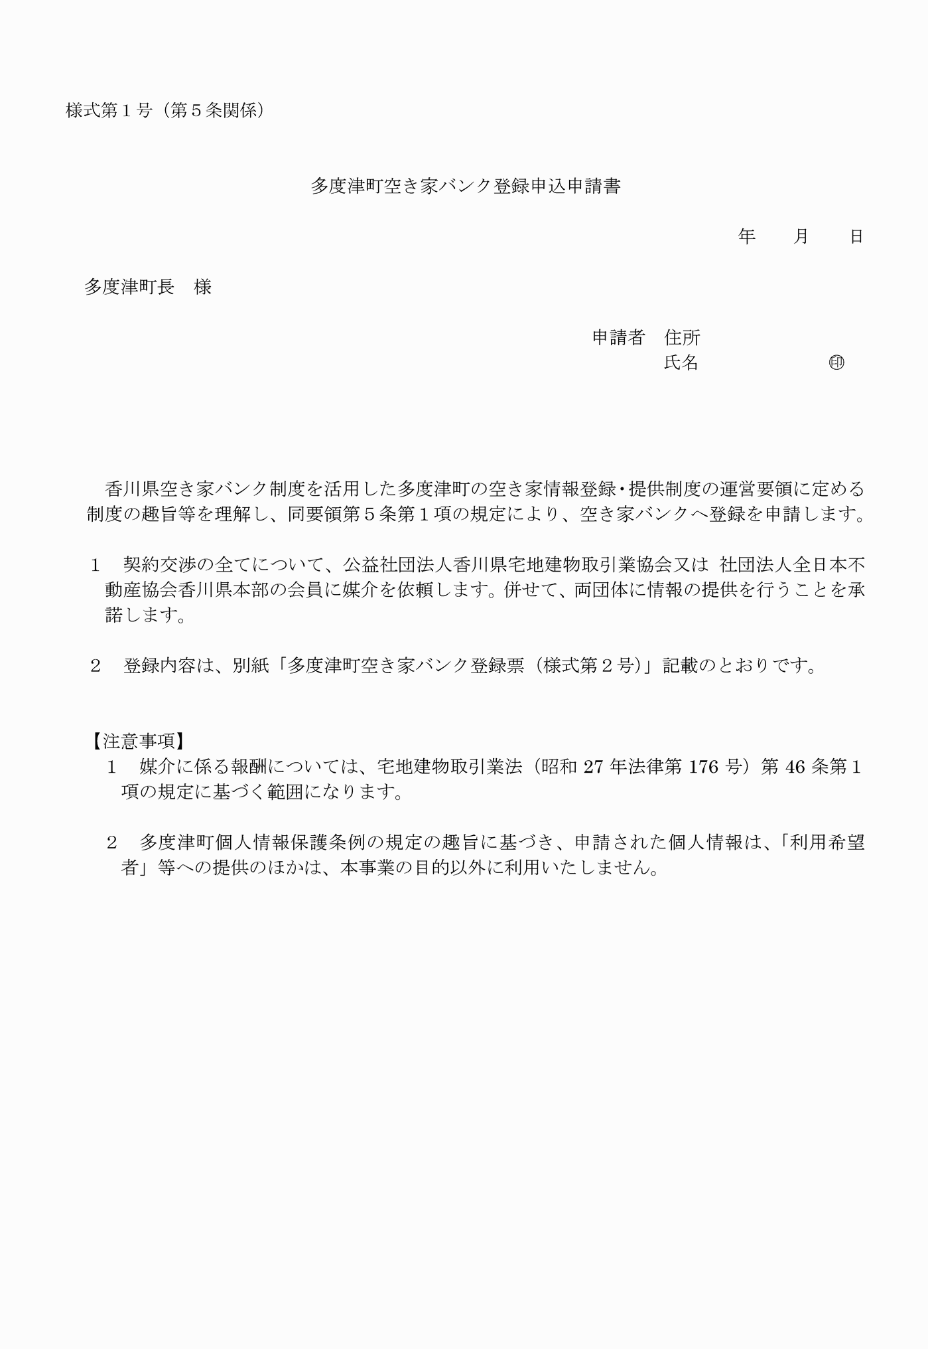
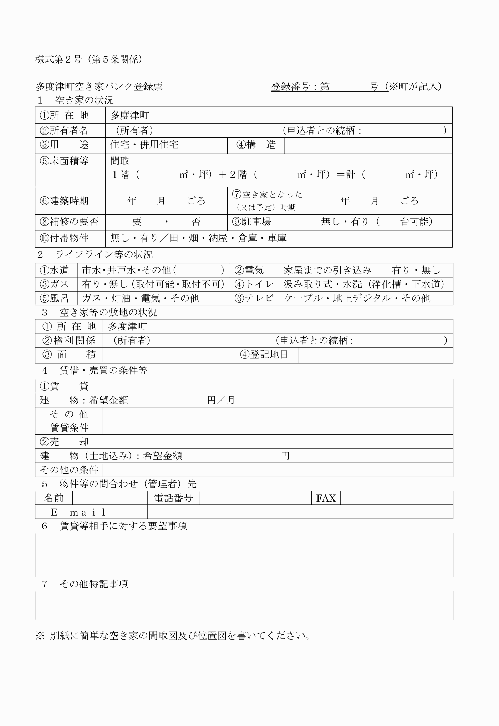
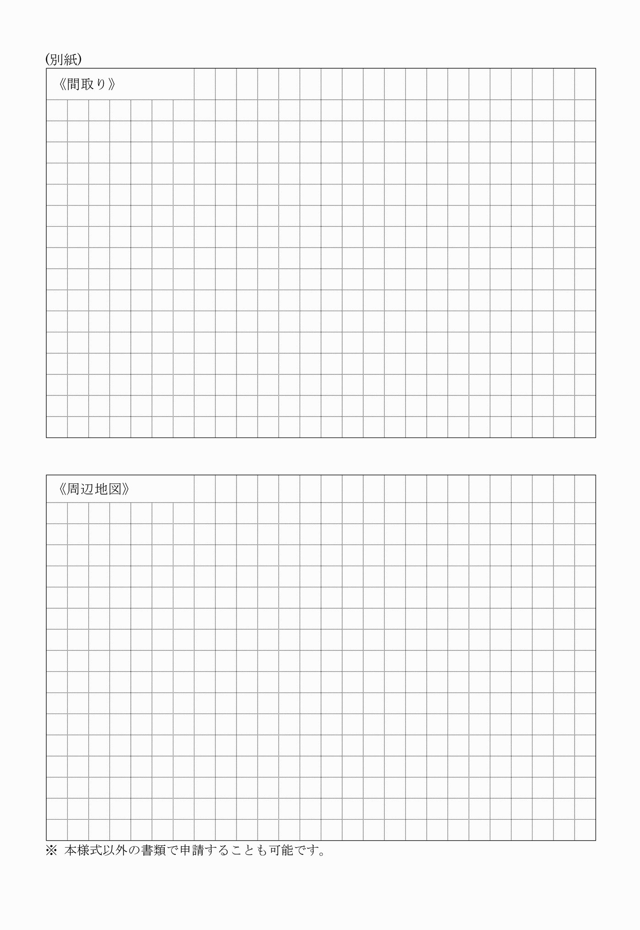
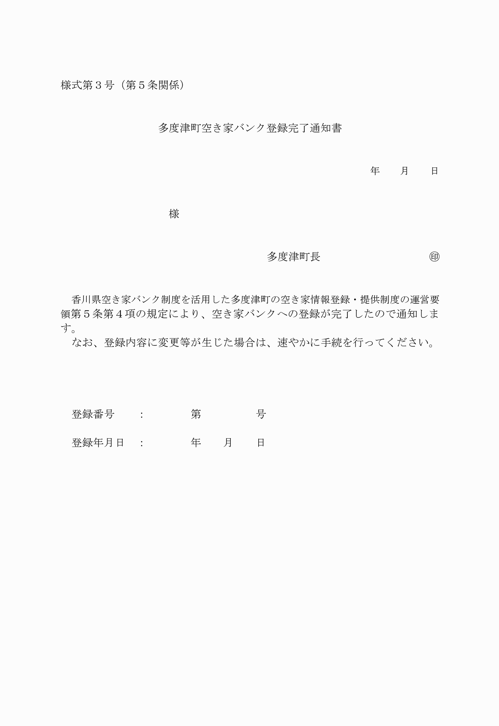
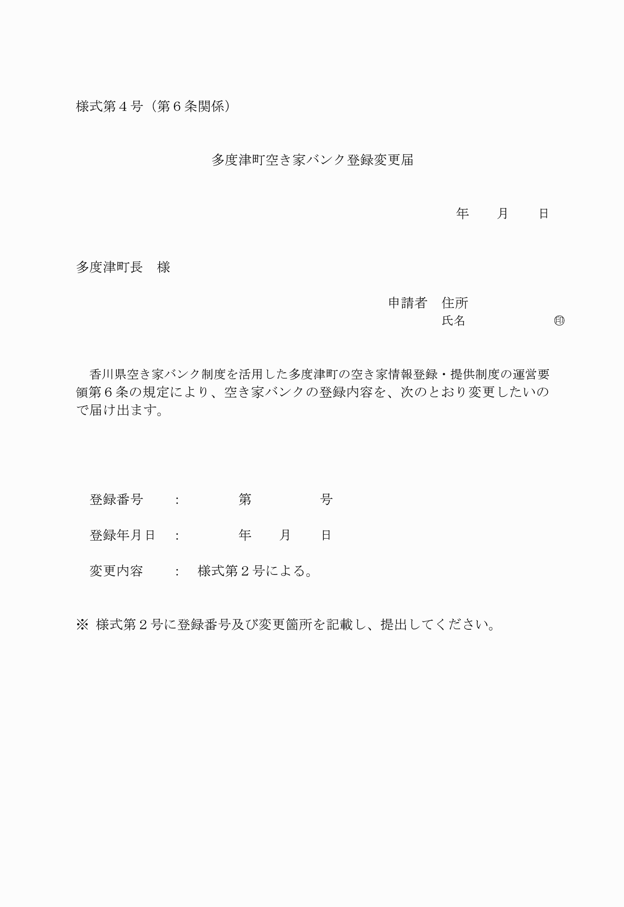
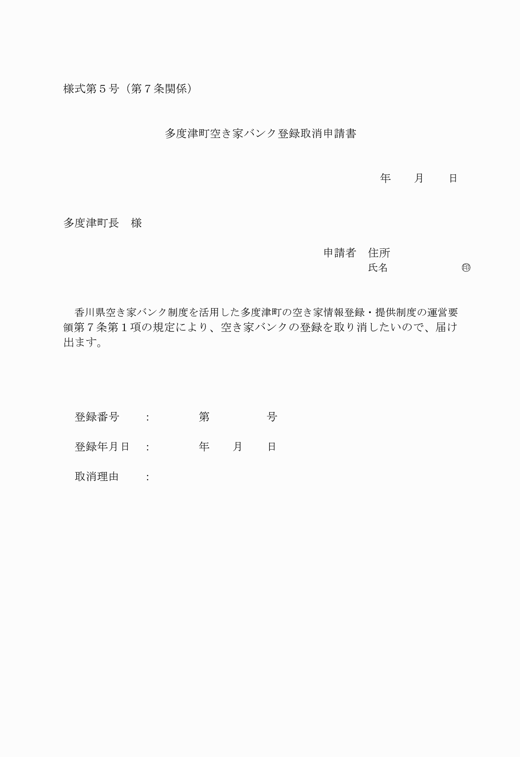
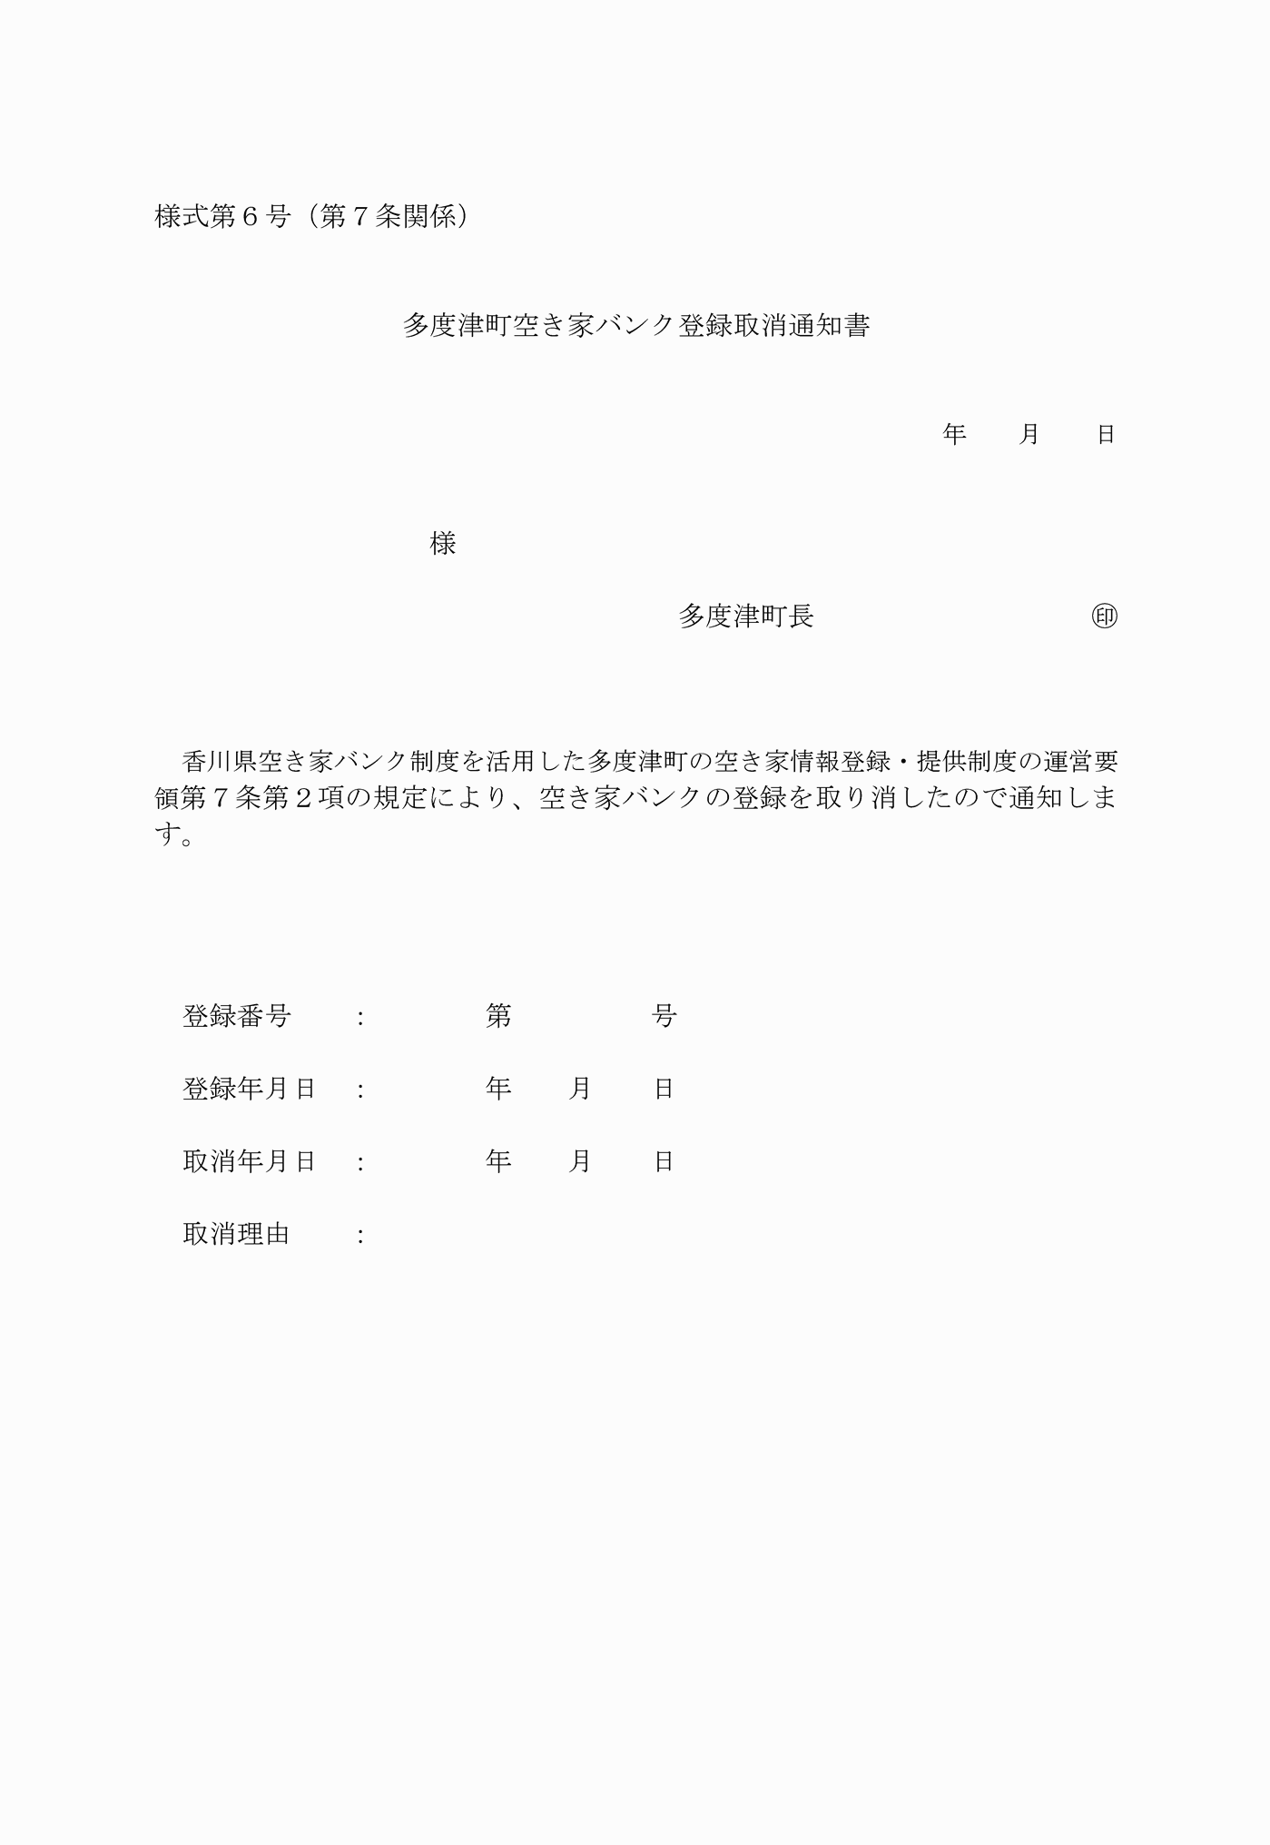
様式第１号（第５条関係）
様式第２号（第５条関係）
様式第３号（第５条関係）
様式第４号（第６条関係）
様式第５号（第７条関係）
様式第６号（第７条関係）

